精准办理临时救助 兜牢群众急难底线
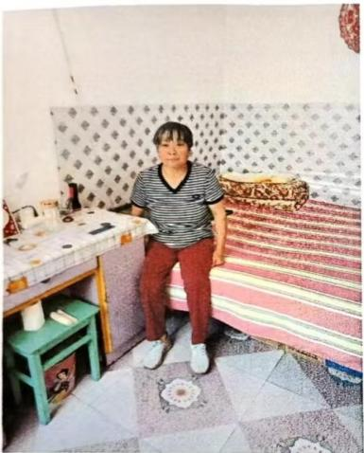
梁家寨乡民政工作人员通过村主干了解到梁家寨乡庄里村村民韩某的儿子生前因患重大疾病花费巨大，留下两个年幼的女儿虽由其母亲照顾，但实际却是要靠年迈的韩某抚养。
乡民政办了解到这个情况后，及时联系村干部，抓紧为其两个孙女 办理增人不增户，及时享受低保待遇，并于2026年5月为其办理临时救 助。

